বার্ষিক উদ্ভাবনী প্রকাশনা
(২০২০-২০২১)

বস্ত্র ও পাট মন্ত্রণালয়
গণপ্রজাতন্ত্রী বাংলাদেশ সরকার

সূচিপত্র

ক্রমিক নং | মন্ত্রণালয় ও দপ্তর/ সংস্থার নাম | পৃষ্ঠা নম্বর
১ | বস্ত্র ও পাট মন্ত্রণালয় | ৩
২ | পাট অধিদপ্তর | ৪
৩ | বাংলাদেশ রেশম উন্নয়ন বোর্ড | ৫-৬
৪ | বাংলাদেশ টেক্সটাইল মিলস্ করপোরেশন (বিটিএমসি) | ৭-৮
৫ | বাংলাদেশ তাঁত বোর্ড | ৯-১০
৬ | বস্ত্র অধিদপ্তর | ১১-১২
৭ | বাংলাদেশ পাটকল কর্পোরেশন (বিজেএমসি) | ১৩-১৪
৮ | জ়ুট ডাইভারসিফিকেশন প্রমোশন সেন্টার (জ়েডিপিসি) | ১৫-২০

বস্ত্র ও পাট মন্ত্রণালয়

ক্রমিক নং | উদ্ভাবনের নাম | উদ্ভাবনের সংক্ষিপ্ত বিবরণ | উদ্ভাবনী উদ্যোগ গ্রহণের যৌক্তিকতা | উদ্ভাবনের ছবি | মন্তব্য
১ | অনলাইনে বাসা বরাদ্দের আবেদন | বাংলাদেশ বরাদ্দ বিধিমালা অনুসারে মন্ত্রণালয়ের নামে সংরক্ষিত বাসা ৩য় ও ৪র্থ শ্রেণীর কর্মচারিদের অনুকুলে বরাদ্দ প্রদান করা হয়। মন্ত্রণালয় ও দপ্তর/সংস্থার কর্মচারিগণ বাসা বরাদ্দের জন্য বর্তমানে নির্দিষ্ট আবেদন ফরমে হার্ড কপিতে আবেদন করে থাকেন। উক্ত আবেদনের প্রেক্ষিতে মন্ত্রণালয়ের প্রশাসন শাখা হতে আবেদনসমূহ গ্রহণ ও যাচাই বাছাই সম্পন্ন করা হয় এবং তা সুপারিশসহ সরকারি আবাসন পরিদপ্তরে প্রেরণ করা হয়। এই প্রক্রিয়াকে সহজিকরণের লক্ষ্যে বস্ত্র ও পাট মন্ত্রণালয়ে অনলাইনে বাসা বরাদ্দের আবেদন বিষয়ক ডিজিটাল সেবা তৈরি করা হয়েছে। উক্ত ডিজিটাল সেবাটি ব্যবহার করে কর্মচারিগণ খুব সহজেই বাসা বরাদ্দের আবেদন অনলাইনেই সম্পন্ন করতে পারছেন। এতে সময় এবং খরচের সাশ্রয় হচ্ছে। ফলে ডিজিটাল সার্ভিসটি ব্যবহার করে সেবাগ্রহীতাগণ বিশেষভাবে উপকৃত হচ্ছেন। | TCV কমানো। | প্রযোজ্য নয়

পাট অধিদপ্তর

ক্রমিক নং | উদ্ভাবনের নাম | উদ্ভাবনের সংক্ষিপ্ত বিবরণ | উদ্ভাবনী উদ্যোগ গ্রহণের যৌক্তিকতা
১ | পাট অধিদপ্তরের সেমিনার কক্ষে ডিজিটাল ব্যানার ও ডিসপ্লে বোর্ড তৈরি | পাট অধিদপ্তরে সারা বছরই সভা, সেমিনার, কর্মশালা, প্রশিক্ষণ সংক্রান্ত অনুষ্ঠানের আয়োজন হয়ে থাকে। বিষয় অনুযায়ী ব্যানার তৈরি এবং প্রয়োজন অনুযায়ী বিভিন্ন তথ্য চিত্র প্রদর্শন করার লক্ষ্যে পাট অধিদপ্তরের সেমিনার কক্ষে ডিজিটাল ব্যানার ও ডিসপ্লে বোর্ড তৈরি সংক্রান্ত উদ্ভাবনী কার্যক্রম গ্রহণ করা হয়েছে। | ডিজিটাল ব্যানার ও ডিসপ্লে বোর্ড তৈরি হলে সভা, সেমিনার, কর্মশালা, প্রশিক্ষণ কার্যক্রমে বিনা খরচে ব্যানার ও বিভিন্ন তথ্যচিত্র প্রদর্শন করা যাবে।
২ | সারাদেশে পাটের মোড়ক/ব্যাগের চাহিদা সংক্রান্ত জরিপ পরিচালনা ও তালিকা/ডাটাবেজ তৈরি। | পাট ব্যবসায়ে পাটের ব্যাগের চাহিদা অনুযায়ী লক্ষ্যমাত্রা নির্ধারণপূর্বক উৎপাদন কার্যক্রম গ্রহণ করার লক্ষ্যে ‘সারাদেশে পাটের ব্যাগের চাহিদা সংক্রান্ত ডাটাবেজ তৈরী’ সংক্রান্ত উদ্ভাবনী কার্যক্রম গ্রহণ করা হয়েছে। | মোড়ক/ব্যাগের চাহিদা সংক্রান্ত জরিপ পরিচালনা ও তালিকা/ডাটাবেজ তৈরীর ফলে চাহিদা অনুযায়ী পাটের মোড়ক/ব্যাগ উৎপাদন ও সরবরাহ করা যাবে। এতে দেশের পাট ও পাটজাত পণ্যের চাহিদা ব্যাপক বৃদ্ধি পাবে।্
৩ | পাটচাষীদের ডাটাবেজ ও পরিচয় পত্র তৈরি (প্রকল্প কর্তৃক বাস্তবায়ন)। | পাট অধিদপ্তর কর্তৃক পাটচাষীদের সহায়তা ও গুণগত মানসম্পন্ন উচ্চ ফলনশীল পাট উৎপাদনের লক্ষ্যে “উন্নত প্রযুক্তি নির্ভর পাট ও পাটবীজ উৎপাদন এবং সম্প্রসারণ” শীর্ষক প্রকল্প বাস্তবায়ন কার্যক্রম চলমান রয়েছে। প্রকল্পের মাধ্যমে নির্বাচিত পাটচাষীদের বিনামূল্যে রাসায়নিক সার, কীটনাশকসহ বিভিন্ন কৃষি উপকরণ ও প্রশিক্ষণ প্রদান করা হয়। পাটচাষীদের সহায়তার ক্ষেত্রে দুর্নীতি রোধ ও চাষীদের যাবতীয় তথ্যাদি সংরক্ষণের লক্ষ্যে “পাটচাষীদের ডাটাবেজ ও পরিচয় পত্র তৈরি (প্রকল্প কর্তৃক বাস্তবায়ন)” সংক্রান্ত উদ্ভাবনী কার্যক্রম গ্রহণ করা হয়েছে। | পাটচাষীদের ডাটাবেজ ও পরিচয় পত্র তৈরি করা হলে প্রকৃত পাট চাষী নির্বাচন করা যাবে এবং প্রকল্পের কার্যক্রমের স্বচ্ছতা নিশ্চিত করা যাবে।
৪ | ঢাকা মহানগরীতে ৫টি ও পাট অধিপ্তরের ১০টি অঞ্চলের ১০টি জনবহুল স্থানে পাট ও পাটজাত পণ্য ব্যবহার বৃদ্ধি সংক্রান্ত তথ্যচিত্র সম্বলিত বিলবোর্ড স্থাপন | পাট আইন, ২০১৭ এবং পণ্যে পাটজাত মোড়কের বাধ্যতামূলক ব্যবহার আইন ২০১০ এর আলোকে উন্নতমানের পাট উৎপাদন, পাট ও পাটজাত পণ্যের ব্যবসা এবং পাটখাত সংশ্লিষ্ট গুরুত্বপূর্ণ তথ্য সম্বলিত বিলবোর্ড ঢাকা মহানগরীতে ৫টি ও পাট অধিপ্তরের ১০টি অঞ্চলের ১০টি জনবহুল স্থানে পাট ও পাটজাত পণ্য ব্যবহার বৃদ্ধি সংক্রান্ত তথ্যচিত্র সম্বলিত বিলবোর্ড স্থাপন | পাট আইন, ২০১৭ এবং পণ্যে পাটজাত মোড়কের বাধ্যতামূলক ব্যবহার আইন ২০১০ এর আলোকে উন্নতমানের পাট উৎপাদন, পাট ও পাটজাত পণ্যের ব্যবসা এবং পাটখাত সংশ্লিষ্ট গুরুত্বপূর্ণ তথ্য সম্বলিত বিলবোর্ড জনবহুল স্থানে স্থাপণের ফলে জনসচেতনতা ও পাটজাত পণ্যে ব্যবহার বৃদ্ধি পাবে।
৫ | দেশের অভ্যন্তরে পাট ও পাটজাত পণ্যের ব্যবহার বৃদ্ধির জন্য স্থানীয় কেবল নেটওয়ার্ক ও বিভিন্ন টিভি চ্যানেলে প্রচারের জন্য টিভিসি বিজ্ঞাপন তেরি ও প্রচার | দেশের অভ্যন্তরে পাট ও পাটজাত পণ্যের ব্যবহার বৃদ্ধির জন্য স্থানীয় কেবল নেটওয়ার্ক ও বিভিন্ন টিভি চ্যানেলে প্রচারের জন্য টিভিএস বিজ্ঞাপন তেরি ও প্রচার | দেশের অভ্যন্তরে পাট ও পাটজাত পণ্যের ব্যবহার বৃদ্ধির জন্য স্থানীয় কেবল নেটওয়ার্ক ও বিভিন্ন টিভি চ্যানেলে প্রচারের জন্য টিভিএস বিজ্ঞাপন তৈরি ও প্রচারের ফলে জনসচেতনতা ও পাটজাত পণ্যে ব্যবহার বৃদ্ধি পাবে।

বাংলাদেশ রেশম উন্নয়ন বোর্ড

ক্র: নং | বাস্তবায়নযোগ্য  উদ্ভাবনের নাম | বাস্তবায়নযোগ্য উদ্ভাবনের সংক্ষিপ্ত বিবরণ | বাস্তবায়নযোগ্য  উদ্ভাবনী উদ্যোগ গ্রহণের যৌক্তিকতা | মন্তব্য
১. | অবসরপ্রাপ্ত কর্মকর্তা/কর্মচারীগণের ১৮ মাসের অভোগ্য অর্জিত ছুটি নগদায়ন (লামগ্র্যান্ড) অর্থ এবং গ্রাচ্যুইটির অর্থ পরিশোধের সেবা সহজিকরণ | পেনশন/গ্রাচ্যুইটির অর্থ প্রদানে সহজিকরণের বিষয়ে সরকারি নির্দেশনা রয়েছে, কিন্তু লক্ষ্য করা যাচ্ছে যে, জোন/রিজিওন কার্যালয়গুলোতে গ্রাচ্যুইটির অর্থ প্রদানের ক্ষেত্রে অর্থ প্রেরণ করার পর এক থেকে দুই মাস পর্যন্ত দেরি করে সংশ্লিষ্ট কর্মকর্তা/কর্মচারীদেরকে অর্থ প্রদান করা হয়ে থাকে । তাতে অবসরপ্রাপ্ত কর্মকর্তা/কর্মচারীগণ বিড়ম্বনার স্বীকার হচ্ছেন । এজন্য সংশ্লিষ্ট কর্মকর্তা/কর্মচারীর লামগ্র্যান্ড/গ্রাচ্যুইটির অর্থ যদি সরাসরি উক্ত ব্যক্তির নিজস্ব ব্যাংক হিসাবে প্রেরণ করা যায় তাহলে একদিকে যেমন ভোগান্তি কমবে, তেমনি কাজের স্বচ্ছতাও বাড়বে । এছাড়া সেবা সহজিকরণের যে শর্ত সময় ভিজিট এবং ব্যয় কমবে । এ উদ্যোগের মাধ্যমে অবসরপ্রাপ্ত কর্মকর্তা/কর্মচারী লামগ্র্যান্ড/গ্রাচ্যুইটির অর্থ (না দাবী প্রত্যয়ন পত্র মোতাবেক নিরীক্ষা আপত্তি ও অন্যান্য পাওনা আদায়/সমন্বয় পূর্বক) নির্দিষ্ট সময়ের মধ্যে কোন ভোগান্তি ছাড়াই তার নিজস্ব ব্যাংক হিসাবে সরাসরি পরিশোধের জন্য জমা হবে । ফলে অবসরপ্রাপ্ত কর্মকর্তা/কর্মচারীগণ তাদের প্রাপ্য অর্থ অতি সহজেই গ্রহণ করতে পারবেন । আগের মত আর দীর্ঘ সময় অপেক্ষা করতে হবে না । | এতে অবসর গ্রহণকারী কর্মকর্তা/কর্মচারীগণ কোন আর্থিক বিড়ম্বনার সম্মূখিন হবে না ।  (২) P.R.L গমনের পূর্বে অর্থাৎ নির্ধারিত সময়ের মধ্যে তার ব্যাংক হিসাবে সরকারি লামগ্র্যান্ডের অর্থ পরিশোধ করা যাবে ।  (৩) গ্রাচ্যুইটির অর্থ নির্দিষ্ট সময়ের মধ্যে তার ব্যাংক হিসাবে পরিশোধ করা যাবে। ফলে অবসরপ্রাপ্ত কর্মকর্তা/কর্মচারীগণ সকল প্রকার বিড়ম্বনা হতে অব্যাহতি পাবেন এবং অতি দ্রুততার সাথে সংশ্লিষ্টদের পাওনাদি পরিশোধ হবে এবং গ্রাচ্যুইটি প্রদানের বিষয়টি অতি সহজতর হবে ।

ক্র: নং | বাস্তবায়নযোগ্য  উদ্ভাবনের নাম | বাস্তবায়নযোগ্য উদ্ভাবনের সংক্ষিপ্ত বিবরণ | বাস্তবায়নযোগ্য  উদ্ভাবনী উদ্যোগ গ্রহণের যৌক্তিকতা | মন্তব্য
১ | ২ | ৩ | ৪ | ৬
২. | রাজশাহী রেশম কারখানার পণ্য ম্যানেজমেন্ট সেবা সহজিকরণ | রাজশাহী রেশম কারখানা চালু হওয়ায় কারখানায় উৎপাদিত পণ্য মজুদ, বিক্রয়, বিক্রয়কৃত অর্থের হিসাব সংক্রান্ত “রাজশাহী রেশম কারখানার পণ্য ম্যানেজমেন্ট সেবা সহজিকরণ” শীর্ষক উদ্ভাবনী ধারণা বাস্তবায়নের উদ্যোগ গ্রহণ করা হয়েছে। উক্ত ধারণা বাস্তবায়ন করা হলে কারখানার হিসাবের স্বচ্ছতা থাকবে। | উদ্ভাবনী ধারণা বাস্তবায়ন করা হলে রাজশাহী রেশম কারখানার উৎপাদিত পণ্য বিক্রয়, মজুদ, বিক্রয়কৃত অর্থের হিসাব অনলাইন ভিত্তিক করা সম্ভব হবে। এছাড়াও দৈনিক, সাপ্তাহিক, মাসিক ও বাৎসরিক হিসাবসহ সকল তথ্যাদি তাৎক্ষণিক জানা যাবে এবং সংরক্ষণ করা সম্ভব হবে।

ক্র: নং | বাস্তবায়নযোগ্য  উদ্ভাবনের নাম | বাস্তবায়নযোগ্য উদ্ভাবনের সংক্ষিপ্ত বিবরণ | বাস্তবায়নযোগ্য  উদ্ভাবনী উদ্যোগ গ্রহণের যৌক্তিকতা | মন্তব্য
১ | ২ | ৩ | ৪ | ৬
৩. | সেরিকালচার বর্ষপঞ্জিকা | পঞ্জিকায় তুঁতচারা রোপণ, তুঁতগাছ প্রুনিং, পলুপালন সিডিউলসহ রেশম চাষ সম্পর্কিত যাবতীয় কার্যাবলী ছবি ও তথ্যসহ পঞ্জিকায় প্রদর্শন করা হবে। | বর্ষপঞ্জিকা সকল বসনী, চাষী ও কার্যালয়ে সরবরাহের ফলে সকলেই জানতে পারবে কোন সময়ে ও কোন তারিখে রেশম চাষে কোন কাজ কখন করতে হবে। এর ফলে স্বল্প শিক্ষিত চাষী/বসনী পঞ্জিকা দেখে সময়মত তাঁর কাজ সম্পাদন করার ব্যাপারে সচেতন থাকতে পারবে। | ২০২০-২১ অর্থ বছর সেরিকালচার বর্ষ পঞ্জিকা ছাপা ও সরবরাহ করা হবে।

বাংলাদেশ টেক্সটাইল মিলস্ করপোরেশন (বিটিএমসি)

ক্রঃনং | উদ্ভাবনেরনাম | উদ্ভাবনেরসংক্ষিপ্তবিবরন | উদ্ভাবনীউদ্যোগগ্রহনেরযৌক্তিকতা | উদ্ভাবনেরছবি | মন্তব্য
01 | 02 | 03 | 04 | ০৫ | ০৬
১. | Digital Store Management | বিটিএমসি প্রধানকার্যালয়ের সাধারন কর্মশাখায় ভান্ডার ব্যবস্থাপনায় যাবতীয় মালামাল গ্রহন, ইস্যু, মালামালের দিনভিত্তিক, মাসভিত্তিক ও বাৎসরিক প্রতিবেদন সংক্রান্ত সকল কার্যক্রম Digital Store Management এর মাধ্যমে সম্পন্ন করা। | বিটিএমসি প্রধানকার্যালয়ের সাধারন কর্মশাখায় একটি Store (ভান্ডার) রয়েছে। এতে দাপ্তরিক কাজ সম্পাদনের জন্য প্রায় ২০০ (দুইশত) এর উপরে মালামাল রয়েছে। Store (ভান্ডার) এ ম্যানুয়াল পদ্ধতিতে মালামাল গ্রহন, ইস্যু ও সমাপনী মজুদ করা হয়। এ পদ্ধতিতে জরুরী প্রয়োজনে তাৎক্ষনিক মালামালের পরিমান ও মূল্য প্রদান করা জটিল ও সময় সাপেক্ষ। এছাড়াও ম্যানুয়াল পদ্ধতিতে ভান্ডার ব্যবস্থাপনায় বিভিন্ন ধরনের ভুলত্রটি ও অনিয়ম হওয়ার সম্ভাবনা থাকে। ভান্ডার ব্যবস্থাপনায় Digital Store Management এর কার্যক্রমটি বাস্তবায়ন করা হলে এর মাধ্যমে ভান্ডারের যাবতীয় মালামালগ্র হন, ইস্যু ও সমাপনী মালামালের অবস্থা খুব সহজেই পাওয়া যাবে। এতে একদিকে Store (ভান্ডার) এ মালামালের ঘাটতি হবেনা অন্যদিকে মালামাল গ্রহনকারী সমাপনী মালামালের মজুদের অবস্থা বিবেচনা করে তাঁর মালামালের রিকুইজেশন দিতে পারবেন। সর্বোপরি Digital Store Management বাস্তবায়ন করা হলে ভান্ডার ব্যবস্থাপনায় অধিকতরস্বচ্ছতা ও জবাবদিহিতা নিশ্চিত হবে।
2. | Basic Information Display | বাংলাদেশ টেক্সটাইল মিলস্‌ করপোরেশন (বিটিএমসি) প্রধানকার্যালয়ে Basic Information Display স্থাপন করা হবে। এতে বিটিএমসি’র মৌলিক তথ্যাদি উপস্থাপিত হতে থাকবে। এছাড়াও বিটিএমসি’র প্রতিষ্ঠাকাল থেকে শুরু করে বর্তমান সময় পর্যন্ত জনবল সংক্রান্ত, মামলারসার সংক্ষেপ ও নিরীক্ষা উপাত্ত ই্ত্যাদি বিষয়গুলো চলমানভাবে প্রদর্শিত হতে থাকবে। | বিটিএমসি প্রধান কার্যালয়ে বিভিন্ন বিভাগে কর্মকর্তা ও কর্মচারী কর্মরত রয়েছে। কর্মরত কর্মকতা ও কর্মচারীদের বিটিএমসি’র মৌলিক তথ্যাদি জানা প্রয়োজন। এ লক্ষ্যে Basic Information Display একটি কমন স্পেসে স্থাপন করা হবে যাতে চলমানভাবে প্রদর্শিত বিষয়গুলো চলাফেরার পথে সকলের দৃষ্টিগোচর হয়। এতেকরে প্রদর্শিত বিষয়গুলো সকলে অবহিতহবে। | 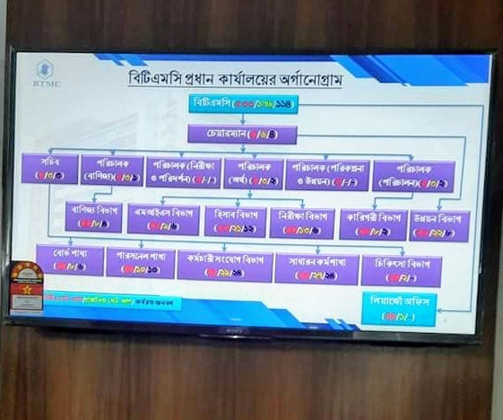

বাংলাদেশ তাঁত বোর্ড

ক্র: নং | বাস্তবায়নযোগ্য উদ্ভাবনের নাম | বাস্তবায়নযোগ্য উদ্ভাবনের সংক্ষিপ্ত বিবরণ | বাস্তবায়নযোগ্য উদ্ভাবনী উদ্যোগ গ্রহণের যৌক্তিকতা | মন্তব্য
১। | e-Loan Management System for the Weavers. | বাংলাদেশ তাঁত বোর্ডের চলমান ক্ষুদ্রঋণ বিতরণ ও আদায় কার্যক্রম সহজীকরণ ও ই-সার্ভিসের আওতায় নিয়ে আসার লক্ষ্যে a2i এর সহযোগিতায় “e-Loan Management System for the Weavers” শীর্ষক ই-সার্ভিসটি বাস্তবায়ন করা হচ্ছে। | (ক) বাংলাদেশ তাঁত বোর্ডের চলমান ক্ষুদ্রঋণ বিতরণ ও আদায় কার্যক্রম সহজীকরণ।  (খ) তাঁতিদের ক্ষুদ্রঋণ বিতরণ ও আদায় কার্যক্রমে স্বচ্ছতা ও জবাবদিহিতা নিশ্চিতকরণ।  (গ) সরকারের ডিজিটাল বাংলাদেশ বিনির্মাণে অংশগ্রহণ। | এই সার্ভিসটি বস্ত্র ও পাট মন্ত্রণালয়ের মাননীয় মন্ত্রী মহোদয় কর্তৃক আগামী ২২ ডিসেম্বর, ২০২০ তারিখে শুভ উদ্বোধনের পরিকল্পনা রয়েছে।
২। | বাতাঁবোর তথ্য বাতায়নে তাঁত খাতের উদ্যোক্তা, ডিজাইনার, তাঁত কারিগর, কারিগরি সহায়তাদানকারীসহ সংশ্লিষ্টদের ডাটাবেজ সংরক্ষণ। | বাতাঁবোর তথ্য বাতায়নে তাঁত খাতের উদ্যোক্তা, ডিজাইনার, তাঁত কারিগর, কারিগরি সহায়তাদানকারীসহ সংশ্লিষ্টদের ডাটাবেজ সংরক্ষণ। | (ক) ঐতিহ্যবাহী তাঁত শিল্প টিকিয়ে রাখার স্বার্থে এর সাথে সম্পৃক্ত কারিগর, ডিজাইনার, উদ্যোক্তা ও কারিগরি সহায়তাকারীগণের তথ্য সংরক্ষণ।  (খ) তাঁত উদ্যোক্তা, কারিগর, ডিজাইনার, কারিগরি সহায়তাকারীগণের মধ্যে পারস্পরিক যোগাযোগ সৃষ্টি।  (গ) দেশি-বিদেশি ক্রেতা ও উদ্যোক্তাগণের মধ্যে পারস্পরিক সংযোগ সৃষ্টি।
৩। | বিদ্যমান ই-কমার্স প্ল্যাটফর্মকে কাজে লাগিয়ে তাঁতজাত পণ্যের বাজারজাতকরণের সুযোগ সৃষ্টি। | বিদ্যমান ই-কমার্স প্ল্যাটফর্মকে কাজে লাগিয়ে বাংলাদেশ তাঁত বোর্ড এর ব্র্যান্ডিং এ প্রকৃত তাঁতিদের দ্বারা উৎপাদিত তাঁতজাত পণ্যের বাজারজাতকরণের সুযোগ সৃষ্টি। | (ক) বিদ্যমান ই-কমার্স প্ল্যাটফর্মের মাধ্যমে প্রকৃত তাঁতিদের দ্বারা উৎপাদিত তাঁতজাত পণ্যের বাজারজাতকরণ।  (খ) আস্থার সাথে প্রকৃত তাঁতজাত পণ্য ক্রয়ের সুযোগ সৃষ্টি।  (গ) প্রান্তিক তাঁতিদের পণ্য ই-কমার্স প্ল্যাটফর্মের মাধ্যমে দেশ-বিদেশে ছড়িয়ে দেয়া।
৪। | তাঁতিদের সেবা প্রাপ্তি সহজীকরণের নিমিত্ত ‘তাঁতি কার্ড’ চালুকরণ। | তাঁতিদের সেবা প্রাপ্তি সহজীকরণের নিমিত্ত ‘তাঁতি কার্ড’ চালুকরণ। | সরকার কর্তৃক তাঁতিদের জন্য প্রদেয় বিভিন্ন সুযোগ সুবিধা (তাঁত ঋণ, প্রশিক্ষণ, সুতা ও রং-রসায়ন সরবরাহ, ব্যাংক হিসাব খোলা, সরকারি অনুদান ইত্যাদি) প্রদানে প্রকৃত তাঁতি চিহ্নিতকরণ।

বস্ত্র অধিদপ্তর

ক্রঃনং উ | উদ্ভাবনের নাম | উদ্ভাবনের সংক্ষিপ্ত বিবরণ | উদ্ভাবনী উদ্যোগ গ্রহণের যৌক্তিকতা | উদ্ভাবনের ছবি | মন্তব্য
০১ | ০২ | ০৩ | ০৪ | ০৫ | ০৬
০১ | বস্ত্র অধিদপ্তরের কর্মকর্তা-কর্মচারীদের ইলেকট্রনিক ডাটাবেজ/ তথ্যভান্ডার | বস্ত্র অধিদপ্তরের ৪টি বিভাগীয় কার্যালয়, ৫টি জেলা কার্যালয়, ৭টি টেক্সটাইল ইঞ্জিনিয়ারিং কলেজ, ৭টি ডিপ্লোমা ইনস্টিটিউট ও ৪১টি টেক্সটাইল ভোকেশনাল ইনস্টিটিউটের জনবলের তথ্যভান্ডার।  উদ্দ্যেশ্যঃ সকল কর্মকর্তা-কর্মচারীর তথ্য নিদিষ্ট জায়গায় থাকবে যা চাহিদা মাফিক ব্যবহার করা যাবে।  বাস্তবায়ন প্রক্রিয়াঃ ইলেকট্রনিক ডাটাবেজ তৈরী করা হবে যাতে সকলের প্রয়োজনীয় তথ্য অন্তর্ভূক্ত থাকবে। ইলেকট্রনিক ডিভাইজের মাধ্যমে চাহিদা মাফিক তথ্য জানা যাবে। | বস্ত্র অধিদপ্তরের বর্তমান জনবল ১১৩৯। এই জনবলের সঠিক তথ্য দূততম সময়ে পাওয়ার জন্য একটি ইলেকট্রনিক তথ্যভান্ডার প্রয়োজন। |  | জনাব দিলীপ কুমার সাহা  মহাপরিচালক, বস্ত্র অধিদপ্তর, ঢাকা।
০২ | ল্যাবের প্রত্যেকটি মেশিনের কাঁচামাল থেকে চূড়াস্ত পণ্য ‍উৎপাদন প্রক্রিয়া প্রদর্শন করণ। | ছাত্র-ছাত্রীসহ মেশিন সংশ্লিষ্ট সকলকে চালনা ও পণ্য উৎপাদন প্রক্রিয়া সম্পর্কে কর্মমূখী, কারিগরি ও বাস্তব ভিত্তিক জ্ঞান প্রদান করণ যাতে ছাত্র-ছাত্রীদের ঐ বিষয় সম্পর্কে স্বচ্ছ এবং পরিপূর্ণ ধারণা থাকে যা তাদের কর্মজীবনের সহায়ক ভূমিকা রাখবে।  প্রক্রিয়াঃ  Raw Materilas - মেশিনের পাশে প্রদর্শন।  Input- মেশিনের ইনপুট স্থানে চিহ্নিত করণ যেখানে কাচাঁমাল ফিডিং দিতে হবে।  M/C Operation- মেশিনের পরিচালনা অন/অফ রক্ষণা বেক্ষণের চিত্রকল্প প্রদর্শন।  Processing- কাচাঁমাল থেকে পণ্য তৈরির প্রতিটি ধাপের চিত্রভিত্তিক বিবরণ।  Output- মেশিনের আউটপুট স্থান চিহ্নিতকরণ যেখান থেকে তৈরিকৃত পণ্য বের হবে।  Final Product- তৈরিকৃত পণ্য প্রদর্শন।  বাজেটঃ  উপকরণের নাম সংখ্যা একক মূল্য মূল্য  সাদা বোর্ডকে প্রির্টিং ১০০ ১২০০ ১২০০০০  কালার হার্ড পেপার ২৫০ ৩০ ৭৫০০  কালার পেন ৩০ ২০ ৬০০  সর্বোমোট ১২৮১০০ | তত্ত্বীয় ও ব্যবহারিক জ্ঞানের সম্মিলনের মাধমে ছাত্রছাত্রীদেরকে পরিবর্তশীল ও বিজ্ঞানভিত্তিক কর্মক্ষেত্রের সাখে খাপ খাওয়ানোর মাধ্যমে জাতীয় অর্থনীতিতে গুরুত্বপূর্ণ ভূমিকা পালন করতে পারে। |  | জনাব জাহিদ মাহমুদ, প্রভাষক (কারিগরি), পাবনা টেক্সটাইল ইঞ্জিনিয়ারিং কলেজ, পাবনা।

বাংলাদেশ পাটকল কর্পোরেশন (বিজেএমসি)

ক্রঃ নং | উদ্ভাবনের নাম | উদ্ভাবনের সংক্ষিত বিবরণ | উদ্ভাবনী উদ্যোগ গ্রহণের যৌক্তিকতা | উদ্ভাবনের ছবি | মন্তব্য
১ | ২ | ৩ | ৪ | ৫ | ৬
১. | ভেহিক্যাল ডাটা ম্যানেজমেন্ট সিস্টেম | বিজেএমসি’র প্রধান কার্যালয়ের অধীন ৩৪টি ছোট গাড়ী রয়েছে। প্রাধিকার প্রাপ্ত কর্মকর্তাদের গাড়ীসহ সকল গাড়ীর মেরামত, টায়ার, ব্যাটারি পরির্বতন করা হয়ে থাকে। এ সকল তথ্য জরুরি ভিত্তিতে গাড়ী মেরামতের সময় প্রয়োজন হয়। এছাড়া কর্মকর্তা-কর্মচারিদের বন্ধের দিনসহ অন্যান্য সময়ে অফিসিয়াল/ব্যক্তিগত কাজে গাড়ী রিকুইজিশন করতে হয়। রিকুইজিশনটি অনুমোদন সাপেক্ষে রিকুইজিশনকারীর অনুকূলে পরিবহন শাখা হতে ব্যবহারের জন্য গাড়ী বরাদ্দ দেয়া হয়। উল্লিখিত বিষয়ে অনলাইন এ্যাপ্লিকেশন সফটওয়ার তৈরি করা হলে কর্তৃপক্ষ একদিকে যেমন গাড়ীর তথ্য দ্রুত জানতে পারবে অন্যদিকে গাড়ী রিকুইজিশনকারীর অনুমোদনের প্রক্রিয়ায় সময় ব্যয় হবে না। সফটওয়ারটির মাধ্যমে যার গাড়ী প্রয়োজন হবে সে রিকুইজিশন ফরমটি পূরণ করে সাবমিট করবে এবং অনুমোদনকারী অনুমোদন করলে ফরমটি পরিবহন শাখায় আসবে। পরিবহন শাখার দায়িত্বপ্রাপ্ত কর্মকর্তা গাড়ী থাকা সাপেক্ষে গাড়ী বরাদ্দ দিবে। গাড়ী বরাদ্দ হওয়ার সাথে সাথে ড্রাইভার ও রিকুইজিশনকারীর নিকট এসএমএস যাবে। | ১। সেবা সহজিকরণসহ প্রত্যেকটি ভেহিক্যালের আলাদা আলাদা তথ্য তাৎক্ষণিকভাবে পাওয়া যাবে।  ২। মেরামতের তথ্য তাৎক্ষণিকভাবে পাওয়ায় গাড়ী মেরামত সংক্রান্ত সিদ্ধান্ত গ্রহণে সময় পূর্বের তুলনায় কম লাগবে।  ৩। গাড়ীর ব্যাটারি, টায়ার ইত্যাদির ওয়ারেন্টি সময়ের মধ্যে আছে কি-না তা সাথে সাথে জানা যাবে এবং নির্দিষ্ট সময়ে সিগন্যাল দিবে।  ৪। গাড়ী রিকুইজিশন ফরম অনলাইন ভিত্তিক হওয়ায় কাগজ, কম্পিউটার, প্রিন্টার চালানোর বিদ্যুৎ খরচ, প্রিন্টারের কালি, শাখায় শাখায় যোগাযোগ ইত্যাদি বিষয়গুলো সাশ্রয়ী হবে।  ৫। বন্ধের দিন গাড়ি পেতে সমস্যা মুক্ত হবে।  ৬। গাড়ী ও ড্রাইভার রিজার্ভে আছে কি-না তা সাথে সাথে জানতে পারবে। |  | ২০২০-২১ অর্থ বছরে পাইলটিং করার জন্য মনোনীত
২. | ই-একাউন্টিং সিস্টেম | বিজেএমসি’র নিয়ন্ত্রিত ২৫টি মিলের চলতি হিসাব ও প্রধান কার্যালয়ের হিসাব সংক্রান্ত কাজ বিশাল আকারের। উল্লিখিত কাজগুলো বর্তমানে পুরাতন মডিফাইড সফটওয়্যারে এন্ট্রি করা হয়ে থাকে এবং একই সংগে ই-মেইলেও চিঠি আদান-প্রদানের মাধ্যমে করা হয়ে থাকে। এতে তথ্য সংক্রান্ত কার্যক্রমে যেমন ভুল হওয়ার সম্ভাবনা থাকে এবং সময়ও বেশি লাগে। পুরাতন সফটওয়্যারে নতুন করে কোন মডিফিকেশন করা না যাওয়ায় কর্মকর্তা-কর্মচারিদের বেতন ভাতা, জেনারেল লেজার, ভবিষ্যৎ তহবিল ইত্যাদি সংক্রান্ত কাজের জন্য অতিরিক্ত সময় ব্যয় করতে হয়। ভবিষ্যৎ তহবিলের তথ্যের হিসাব এবং এর লভ্যাংশ বন্টনেও সমস্যা পরিদৃষ্ট হয়। বিল ভাউচার সংক্রান্ত তথ্য এন্ট্রির জন্য ১টি মাত্র ডেস্কের কাজের উপর নির্ভরশীল থাকতে হয়, গতিশীলতা আসে না।  এমতাবস্থায়, একাউন্টিং সফটওয়ার ব্যবহার করা হলে উল্লিখিত সমস্যাগুলো থেকে উত্তরণ সম্ভব হবে। ফলে কম সময়ে তথ্য নির্ভুলভাবে এন্ট্রি দেয়া এবং প্রতিবেদন প্রস্তুত করা সম্ভবপর হবে। | ১। ডেস্ক ভিত্তিক একাধিক পয়েন্টে এন্ট্রি করায় ডাটা এন্ট্রিতে সময় কম লাগবে।  ২। বর্তমানে ভাউচার এন্ট্রি একজন করায় সময় বেশি লাগে। সফটওয়ার হলে যার যার এন্ট্রি ডেস্ক ভিত্তিক হওয়ায় সময় বাচঁবে।  ৩। শাখা ভিত্তিক প্রতিবেদন বের করা যাবে।  ৪। মাসিক, ত্রৈমাসিক এবং বার্ষিক রিপোর্ট আলাদাভাবে তাৎক্ষনিক রিপোর্ট করা যাবে।  ৫। রিপোর্ট গুলো ই-মেইল, পিডিএফ, এক্সেল ইত্যাদি ফরম্যাটে করা যাবে।  ৬। তথ্যগুলো দ্বারা গ্রাফিক্যাল এনালাইসিস করা সম্ভব হবে।  ৭। একাউন্টিং এর 4i Principle বাস্তবায়ন করা সম্ভব হবে।  ৮। অন্য যেকোন সময়োপযোগী ফিচার সংযুক্ত করার সুযোগ থাকবে।

জ়ুট ডাইভারসিফিকেশন প্রমোশন সেন্টার (জ়েডিপিসি)
ক্রমিক নং | উদ্ভাবনের নাম | উদ্ভাবনের সংক্ষিপ্ত বিবরনী | উদ্ভাবনী উদ্যোগ গ্রহণের যৌক্তিকতা | উদ্ভাবনের ছবি | মন্তব্য
০১ | ০২ | ০৩ | ০৪ | ০৫ | ০৬
০১ | বহুমুখী পাটপণ্য সম্পর্কিত ৩৬০● ওয়েবসাইট | তথ্যপ্রযুক্তিনির্ভর একবিংশ শতাব্দীর বর্তমান বিশ্বে ব্যবসা-বাণিজ্য বর্তমানে ই-কমার্স এর মাধ্যমে পরিচালিত হচ্ছে। এরই পরিপ্রেক্ষিতে যুগের সাথে তাল মিলিয়ে জেডিপিসির তালিকাভুক্ত সম্মানিত উদ্যোক্তাদের বহুমুখী পাটপণ্য-সমগ্র অনলাইনে ৩৬০● ভিউ প্রদর্শনপূর্বক ই-কমার্স প্রচার-প্রচারণায় একটি নতুন উদ্যোগ গ্রহণ করা হয়েছে। | বহুমুখী পাটপণ্য সম্পর্কিত ৩৬০● ওয়েবসাইট - যার মাধ্যমে বহির্বিশ্ব হতে বাংলাদেশের বহুমুখী পাটপণ্যের ৩৬০● ভিউ প্রদর্শিত হবে এতে প্রডাক্ট সম্পর্কে তথ্য সমূহ বিশদভাবে সবার নিকট স্পষ্টীকরণ সম্ভব হবে। | 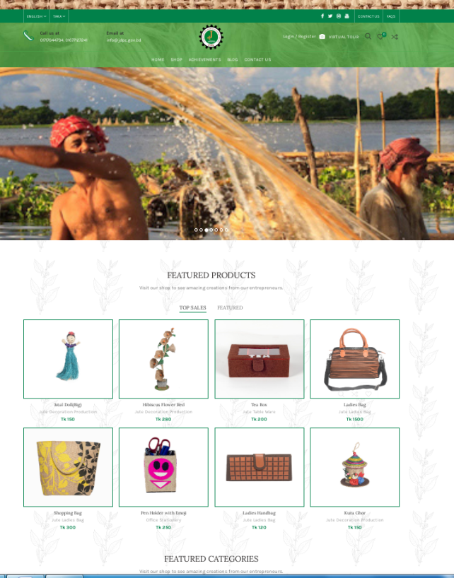  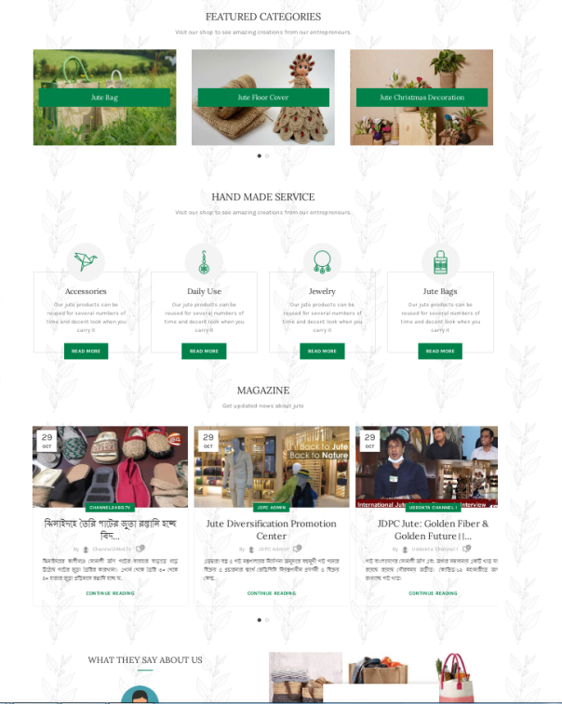  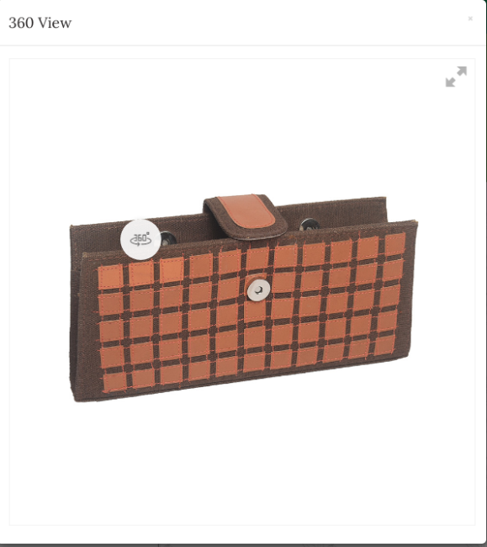  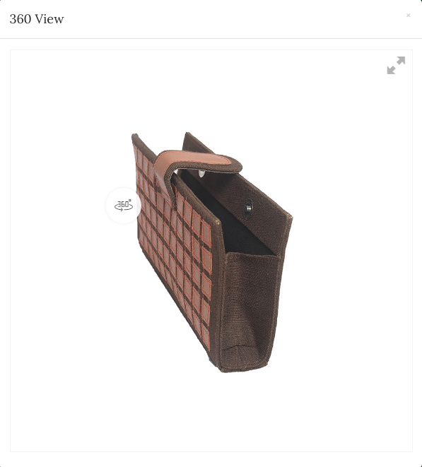
০২ | জেডিপিসি’র উদ্যোক্তা নিবন্ধন নবায়ন সহজীকরণ ইনোভেশন আইডিয়া | আইডিয়াটি বাস্তবায়নের পূর্বে সময় ০৮দিন খরচ ১৮০০ টাকা এবং বিজিট ০৩ বার প্রয়োজন হতো পক্ষন্তরে আউডিয়াটি বাস্তবায়নের পরে সময় হ্রাস হয়ে ০৫ দিন, খরচ ১০০ টাকা হয়েছে এবং কোন ভিজিটের প্রয়োজন নেই যা নিন্মরুপ  আইডিয়া বাস্তবায়নে প্রত্যাশিত ফলাফল  Time Cost Visit  আইডিয়া বাস্তবায়নের আগে ০৮ দিন ১৮০০ টাকা ০৩ বার  আইডিয়া বাস্তবায়নের পরে ০৩ দিন ১০০ টাকা প্রয়োজন নেই  আইডিয়া বাস্তবায়নের ফলে সেবা গ্রহিতার প্রত্যাশিত বেনিফিট ০৫ দিন ১০০ টাকা প্রয়োজন নেই | জেডিপিসি’র ৭৪২ জন নিবন্ধিত উদ্যোক্তা রয়েছে। নিবন্ধন নবায়নের জন্য বিদ্যমান ব্যবস্থায় একজন উদ্যোক্তাকে আবেদন পত্র জমা, অনুমোদন, চুড়ান্তকরন, তথ্য যাচাই এবং ফি প্রদানের জন্য উদ্যোক্তাকে বেশ কয়েকবার জেডিপিসিতে আসতে হয় যা সময় সাপেক্ষ এবং ব্যায়বহুল ও জটিল। উদ্যোক্তার এই নবায়ন পদ্ধতিটিকে সহজিকরণ এবং ব্যয় সংকোচনের জন্য আইডিয়াটি গ্রহণ করা হয়েছে। আইডিয়াটি বাস্তবায়িত হলে এ কাজের জন্য উদ্যোক্তাকে সরাসরি জেডিপিসিতে আসার প্রয়োজন হবে না এবং অর্থ ব্যয় হবে মাত্র ১০০ টাকা। কিন্ত একই সেবা কম সময় কম খরচ এবং কম ভিজিটে উদ্যোক্তাদের দেয়ার জন্য এই উদ্যোগ গ্রহণ করা হয়েছে।
০৩ | কাঁচামাল ব্যাংকের কার্যক্রম  ডিজিটালাইজেশন | জিডিপিসিতে উদ্যোক্তাদের জন্য একটি কাঁচামাল ব্যাংক রয়েছে উক্ত কাঁচামাল ব্যাংক হতে উদ্যোক্তাগণ তাদের প্রয়োজন অনুসারে মাল ক্রয় করে থাকেন। এই কার্যক্রমটি গতানুগতিক পদ্ধতি থেকে ডিজিটালাইজড পদ্ধতিতে রূপান্তর করা প্রয়োজন। | এই কার্যক্রমের সুবাদে উদ্যোক্তাগণ অনলাইনের মাধ্যমে সশরীরে উপস্থিত না হয়েও প্রয়োজনীয় কাঁচামাল ক্রয় করতে পারবেন।
০৪ | করোনাকালীন সময়ে হাতে-কলমে প্রশিক্ষণ এর বিকল্প হিসেবে পণ্য তৈরীর ভিডিও প্রচার | বহুমুখী পাটপণ্য উদ্যোক্তা তৈরির লক্ষ্যে জেডিপিসি প্রায় তিন মাস অন্তর প্রশিক্ষণের ব্যবস্থা করে থাকে। উক্ত কার্যক্রমে হাতে কলমে প্রশিক্ষণের পাশাপাশি মৌলিক বাজারজাতকরণের উপরেও ধারণা দেওয়া হয়। বর্তমানে উক্ত প্রশিক্ষণটির ভিডিও অনলাইনে প্রচারের উদ্যোগ নেওয়া হচ্ছে। | বর্তমান করোনাকালীন পরিস্থিতিতে হাতে-কলমে প্রশিক্ষণ এর বিকল্প হিসেবে উক্ত কার্যক্রমটির ভিডিও অনলাইনে প্রচার সময়োপযোগী সিদ্ধান্ত হিসেবে পরিগণিত হবে।
০৫ | জেডিপিসির কনফারেন্স হল ভাড়া দেওয়ার অনলাইন পদ্ধতি প্রবর্তন | জেডিপিসি নিচতলায় সুদৃশ্য ও বৃহৎ একটি কনফারেন্স হল রয়েছে। বিভিন্ন দাপ্তরিক কাজে সরকারি ও বেসরকারি প্রতিষ্ঠানকে উক্ত কনফারেন্স হলটি ভাড়া দেয়া হয়ে থাকে। উক্ত কার্যক্রমটি এখন অনলাইনে প্রবর্তনের প্রস্তাব করা হচ্ছে। | উক্ত কার্যক্রমটি অনলাইনে প্রবর্তিত হলে "জেডিপিসি কনফারেন্স হল ভাড়া" সংক্রান্ত মার্কেটিং - সকল প্রতিষ্ঠানের কাছে আরো ব্যাপকভাবে প্রচারিত হবে।
০৬ | জেডিপিসি কর্মকর্তা-কর্মচারীদের জরুরী তথ্য ভান্ডার ও ছুটি ব্যবস্থাপনা | জেডিপিসিতে কর্তব্যরত কর্মকর্তা-কর্মচারীদের ব্যক্তিগত তথ্যাদি, দাপ্তরিক ফাইলে প্রশাসনিক শাখায় সংরক্ষিত রয়েছে। এই সকল তথ্যাদি অনলাইন ম্যানেজমেন্ট এর মাধ্যমে সংরক্ষণের প্রস্তাব করা হচ্ছে। | উক্ত কার্যক্রমটি অনলাইনে প্রবর্তিত হলে, এক ক্লিকের মাধ্যমে কর্মকর্তা-কর্মচারীদের বিশদ তথ্য খুব সহজেই পর্যবেক্ষণ করা সম্ভব।

